

**„JÕGEVA MAAKONNA KRUUSATEEDE SÄILITUSREMONT 2023”**

**Seletuskiri**

**Asukoht: Jõgeva maakond**

**Projekti tellija:** Tariston AS

Toompuiestee 35, 10149 Tallinn

Erki Leedmaa

Tel. (+372) 5668 7751

[Erki.Leedmaa@tariston.ee](mailto:Erki.Leedmaa@tariston.ee)

**Projekteerija:** Waymark OÜ, 14849911

EE102208108

Kadaka tee 44a, 12915, Tallinn

Tel. (+372) 528 5852

e-post: [info@waymark.ee](mailto:info@waymark.ee)

Anton Rohtla, Tel. (+372) 5353 1333

**Tallinn 2023**

**„JÕGEVA MAKONNA KRUUSATEEDE SÄILITUSREMONT 2023”**

1. **Sissejuhatus**

Liikluskorraldusprojektiga on kavandatud teostada Jõgeva maakonnas kruusateede säilitusremont riigi kõrvalteedel:

T14158 Kaude-Soomevere km 0+000-1+243, Kaude küla, Jõgeva vald, Jõgeva maakond;

T14158 Kaude-Soomevere km 2+059-3+586, Kaude küla, Jõgeva vald, Jõgeva maakond;

T14107 Vanassaare-Ruskavere km 0+022-3+511, Kääpa küla, Mustvee vald, Jõgeva maakond;

T14132 Varbevere-Süvalepa km 0+093-4+697, Varbevere küla, Jõgeva vald, Jõgeva maakond;

T14172 Põltsamaa-Lustivere-Pudivere km 5+900-9+566, Lustivere küla, Põltsamaa vald, Jõgeva maakond.

Objekti ehitus koosneb järgnevatest ehitusetappidest:

1. Ettevalmistustööd
2. Mullatööd
3. Raadamine ja üksikute puude eemaldamine
4. Kraavide puhastamine ja uute kraavide kaevamine
5. Uue truubi ehitus koos truubiotste kindlustamisega
6. Teekatte ehitus
7. Liikluskorraldusvahendite paigaldamine ja vahetamine
8. Tolmutõrje kaltsiumkloriidiga.
9. **Liikluskorraldus ja ohutus**

**Kasutatavad liiklusmärgid on asulavälisel teel II suurusgrupi märgid. Kiiruspiiranguid rakendatakse ainult tööde teostamise ajal vastavalt vajadusele ja lõikudes, kus tööd ka reaalselt toimuvad.** Kiiruspiirangud ei tohi olla tarbetult kaugel enne tööobjekti või pärast seda. Märke tuleb vajadusel liigutada ööpäevas mitu korda vastavalt töötsoonidele. Aeg-ajalt tarbetuks muutuv piirang tuleb ajutiselt tühistada ja objektil võidakse lubada suuremat kiirust väljaspool tööaega, näiteks nädalalõppudel või õhtul ja öösel. Lubatud suurimat sõidukiirust piiratakse ainult juhtudel kui see on vajalik liiklejate ja töötajate ohutuse tagamiseks tööruumis ja kohtades kus seda nõuab kehtiv juhend/määrus. Tööruumina käsitletakse seda ala, kus teetööde masinad või teetöölised teostavad vahetult teetöid.

Töövõtja on kohustatud teavitama Transpordiametit tööde alustamisest ja liikluskorralduse muudatustest Tark Tee liikluspiirangute iseteeninduskeskkonnas, millele pääseb ligi Transpordiameti e-teeninduse kaudu. Teavitus tuleb saata vähemalt 1 ööpäev enne tööde alustamist või liikluskorralduse muudatust.

Teetöödel juhinduda Majandus- ja taristuministri 01.01.2019.a. määrusest nr 43 "Nõuded ajutisele liikluskorraldusele" toodud nõuetest ja põhimõtetest.

Tüüpskeemid kohandada vastavalt kiirusele, vajadusel teha lisa skeemid ja kooskõlastada tellija esindajaga.

Töövõtja määrab liikluskorralduse eest vastutava isiku, kes vastutab tööpiirkonnas ohutute liiklustingimuste tagamise eest. Liikluskorralduse eest vastutav isik on kohustatud:

* planeerima ajutise liikluskorralduse ja kooskõlastama selle teeomanikuga;
* korraldama liikluskorraldusvahendite paigaldamise vastavalt kooskõlastatud projektile või joonisele.

Liikluskorralduse muutmisel peab arvestama järgmisi nõudeid:

* vastavalt vajadusele peab liikluskorraldusvahendid ümber tõstma, vahetama või neid täiendavalt juurde lisama, mittevajalikud eemaldama, kinni katma või lühiajaliselt tühistama;
* tööde katkestamisel ja vaheajal (öösel, nädalavahetusel jne) peab hoidma maha võetud või mittevajalikke liikluskorraldusvahendeid selliselt, et need ei segaks sõidukeid ega jalakäijaid ja et neid ei saaks kasutada kõrvaline isik liikluse omavoliliseks ümberkorraldamiseks;
* tööde lõpetamisel peab taastama endise või üles seadma uue, tee edasise kasutamise liikluskorralduse;
* teetöö tegija on kohustatud täitma tee omaniku ettekirjutisi liikluskorralduse muutmise kohta;
* teel töötav inimene peab kandma standardi EVS-EN ISO 20471 „Kõrgnähtavusega märguriietus“ kohaselt vähemalt II klassi ohutusvesti või - riietust;
* Teel töötaval sõidukil peab töötama vähemal üks nõuetele vastav ja igast suunast nähtav kollane vilkur.

Puuduste avastamisel tuleb liikluskorraldusvahendid korrastada esimesel võimalusel, kuid mitte hiljem kui:

* 2 tunni jooksul hoiatus-, eesõigus-, kohustus - ja keelumärgid;
* 12 tunni jooksul ümbersõitu tähistavad märgid;
* 24 tunni jooksul muud märgid.

Ehitusaegsel liikluskorraldusel paigaldatavatel liiklusmärkidel kasutada vähemalt II klassi valgustpeegeldavat kilet. Hoiatus- ja keelumärgid ning osutusmärgid 53 peavad olema kollasetaustalised. Samuti peavad olema kollasetaustalised ka lisateatetahvlid ja märgid 681, 682, 683, 684, 685b ja 686.

Kui märk paigaldatakse kauemaks kui 30 päeva, peab selle paigaldama sarnaselt alaliselt paigaldatavate märkidega. Kui ühele toele või kõrvuti olevatel tugedel on tee ristlõikes mitu ühele poole suunatud märki, peab sõiduteepoolne või ülemine märk olema väiksema numbriga ja märgid peavad olema ühel kõrgusel. Liiklusmärk 158 „Teetööd“ pannakse alati kõige üles.

1. **Infotahvlid teetöödest**

„Ajutise liikluskorralduse teostaja teave“ tahvel paigaldada enne tööde alustamist töölõigu algusessse rööpselt tee teljega kollase mitte valgust peegeldava kilega (joonis 1). Kirje suurtähe kõrgus 25 mm.

**700×700mm h=25**



Joonis 1. Ajutise liikluskorralduse teostaja teave

Risti tee teljega sobivasse kohta enne esimesi teetöödest hoiatavaid liiklusmärke paigaldada kollase valgustpeegeldava kilega märk „Ajutise liikluskorralduse teave“ (joonis 2) ja (joonis 3). Suurtähe kõrgus tahvlitel on 100 mm.

**850×2000mm h=100**

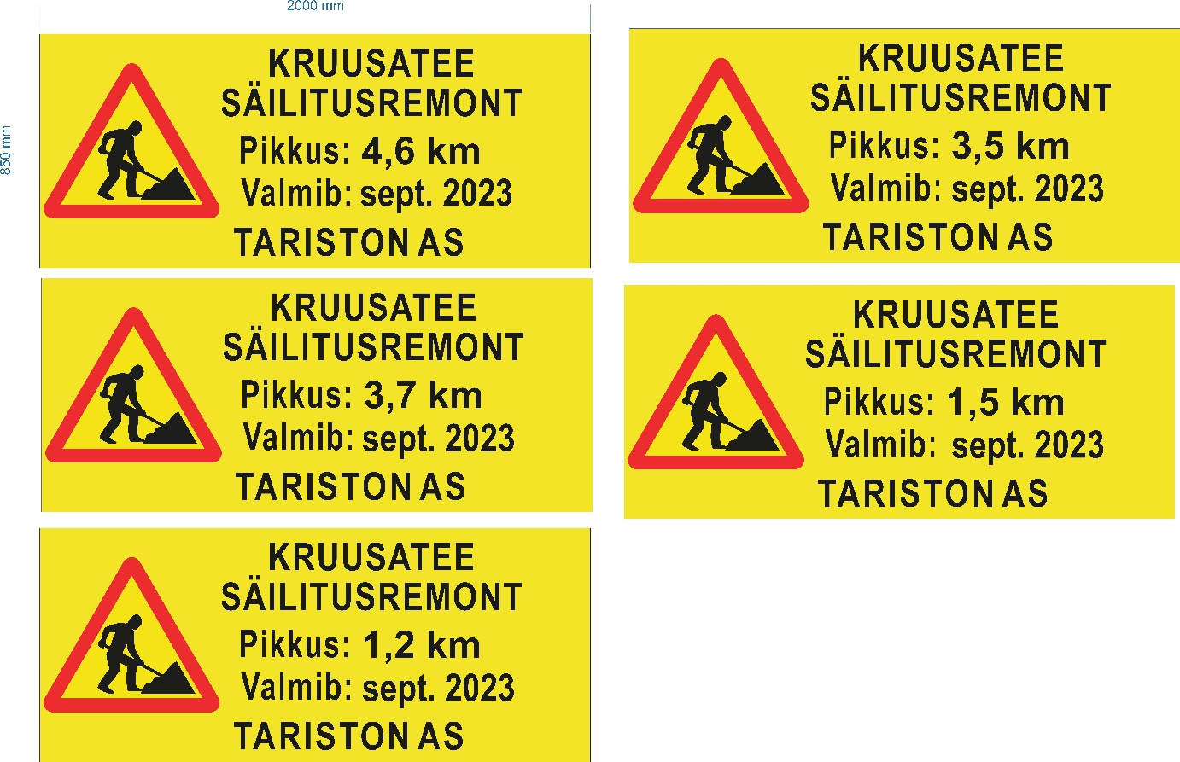

Joonis 2. Ajutise liikluskorralduse teave

1. **Tööetapid**
   1. **Ettevalmistustööd**

Enne kraavide rajamist lõigatakse teelõigul greideriga teeservad lahti. Teemaa-ala puhastatakse (likvideeritakse) puudest, võsast ja muust risust, mis takistavad kraavide kaevamist. Olemasolev kate profileeritakse. Töödeteostamiseks rakendatakse tüüpskeemi nr (23_055_TL_2 -1_kraavi kaevamine).

* 1. **Mullatööd**

Kraave kaevates rajatakse ka mahasõidu kohad. Truupideta mahasõidud ei tohi takistada vete äravoolu kraavides. Töödeteostamiseks rakendatakse tüüpskeemi nr (23_055_TL_2 -1_kraavi kaevamine).

* 1. **Kraavid**

Olemasolevatel teedele tuleb remondi käigus kaevata külgkraavid ning kraavide vahelistel aladel teostada peenarde maha lõikamine ja vajadusel nõlvade planeerimine. Teeservade lahti lõikamisel ja kraavide kaevamisel tekkinud üleliigse pinnase võib võimaluse korral teemaale planeerida,kuid kui see pole võimalik, siis tuleb ära vedada. Töödeteostamiseks rakendatakse tüüpskeemi nr (23_055_TL_2 -1_kraavi kaevamine).

* 1. **Mahasõidud**

Koos muude töödega on ette nähtud teostada vajadusel olemasolevate mahasõitude remont, puhastus ning uute ehitus.

* 1. **Truubid**

Käesoleva tehnilise kirjeldusega on planeeritud olemasolevad betoonist truubid koos päistega lammutada ja utiliseerida. Uute truupide ehitusel on põhja kõrguseks olemasoleva truubi kõrgus. Töö koosneb uute truupide paigaldamisest, sisse- ja väljavoolude kindlustamisest, nõlva kindlustamisest ümber truubitoru otsade, teekatte taastamisest, sisse- ning väljavoolukraavide puhastamisest ja uute tähispostide paigaldamisest. Töödeteostamiseks rakendatakse tüüpskeemi nr (23_055_TL_2 -2_Truubi ehitus).

* 1. **Puud**

Üksikute puude langetamine koos kändude juurimise või freesimisega ja raiejäätmete koristusega. Langetatud puude kännud juuritakse ja teemaa korrastakse.

* 1. **Teekatte**

Purustatud kruusast kate ehitatakse sirbikujulise profiiliga (põikkalle 3%) ning viraažides on kaldeks 4-6% kurvi tsentri suunas. Kate tihendatakse ning elastsusmoodul tihendatud kruusatee pinnal määratuna Loadman- või Inspector-tüüpi seadmega peab olema vähemalt 120 MPa. Kruuskatte paigaldamisel võib täitematerjali niiskus olla kuni 0,5% võrra väiksem laboris Proctor-meetodil määratud optimaalsest niiskusest. Uuele ehitatud purustatud kruusast kattele tuleb teostada teekate laiuses tolmutõrje kaltsiumkloriidiga.

* 1. **Liikluskorraldus vahendid**

Olemasolevad tähispostid tuleb eemaldatakse ja utiliseeritakse. Olemasolevatele ja uutele truupidele on ette nähtud paigaldada kollase helkuriga tähispostid läbilaske kohta. Kraavide kaevamisel ja katte laiendamisele ette jäävad liikluskorraldusvahendid tõstetakse ringi.

1. **Liikluskorralduse eest vastutav isik**
   1. Ajutise liikluskorralduse korraldab objektil Tariston AS esindaja Erki Leedmaa, tel. (+372) 5668 7751.
   2. Kooskõlastatud liikluskorralduse projektile vastavust objektil kontrollib ja liikluskorralduse eest vastutab Tariston AS esindaja Erki Leedmaa, tel. (+372) 5668 7751.
   3. Liikluskorraldusvahendeid käitleb objektil Tariston AS esindaja Erki Leedmaa, tel. (+372) 5668 7751.
   4. Liikluskorralduse päevikut täidetakse objekti päeviku põhiselt ja esitatakse igal tööpäeval omaniku järelevalvele.